ПЕНЗА  Семинар по ТМ БОЛИД/АЛЬТОНИКА/Паритет  Учебный центр «Профи-Безопасность» предлагает партнерам компании «Ганимед СБ» площадку для встреч и общения с ключевыми сотрудниками ведущих производителей систем безопасности:  БОЛИД АЛЬТОНИКА Паритет  возможность задать им прямые вопросы, получить консультации и сертификаты, а главное - хорошее настроение для всех участников.  ПРОГРАММА СЕМИНАРА:  Все доклады читают представители производителей!  6 марта (вт):  9:30 – Регистрация. Приветственный кофе  10:00 – Вступительное слово «Ганимед СБ»  10:10 – 10:55 – АО «Паритет»: «Кабель для систем безопасности»  10:55 – 13:00 – Болид: «Построение систем безопасности на базе ИСО Орион»  13:00 – 13:30 – Обед  13:30 – БОЛИД видеонаблюдение  15:00 – 15:45 – Альтоника: "Мониторинг объектов с ИСО «Орион» при помощи РСПИ "БазАльт"  15:45 – 16:30 БОЛИД ПО (Продолжение)  17:30 – Розыгрыш призов. Вручение сертификатов.  18:00 – Окончание  По окончанию семинара все слушатели получат сертификаты о прохождении обучения.  Участие бесплатно, но количество мест ограничено. Обязательна регистрация для участников на сайте: www.ganimedsb.ru Администратор мероприятия:  Нурдыгина Анастасия  Тел.: (8452) 33-89-01  E-mail: office@ganimedsb.ru | 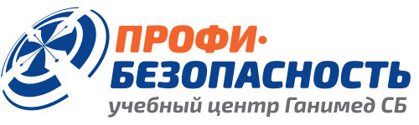
6 марта
начало в 9:30

Дворец Спорта
«Буртасы»
г.Пенза
пр-т Строителей, д. 96

Докладчики:

ЗАО НВП «Болид»:
Горяченков Максим (рук-ль ТО);
Гулюгин Александр (рук-ль УЦ)

НПФ «АЛЬТОНИКА»: Тараненко Дмитрий (коммерческий директор)

АО «Паритет»: Ермаков Александр (маркетолог)

РЕГИСТРАЦИЯ
на сайте:
www.ganimedsb.ru

(8452) 33-89-01
office@ganimedsb.ru
Нурдыгина Анастасия

Все вопросы по участию в мероприятии Вы можете задать Вашему персональному менеджеру.

